 | COLÉGIO PEDRO II – CAMPUS SÃO CRISTÓVÃO III  1ª CERTIFICAÇÃO DE MATEMÁTICA II – ANO 2014  1ª SÉRIE - APOIO  __ de ________________ de 2014 |  |  | CPII  CSC III
Prof. |  | Coord. MARIA HELENA M BACCAR | TURMA: | NOTA:
Nome: GABARITO |  |  | NÚMERO: | NOTA:

1ª QUESTÃO: (valor: 1,0)

Um observador colocado a 25m de um prédio vê um edifício sob certo ângulo. Afastando-se em linha reta mais 50m, nota que o ângulo de visualização é metade do anterior. Qual é a altura do edifício?

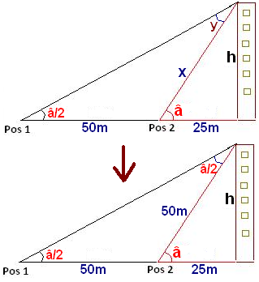
Solução. Na 1ª figura observa-se que o ângulo â é externo.

Logo, $â=\frac{â}{2}+y⇒y=â−\frac{â}{2}=\frac{2â−â}{2}=\frac{â}{2}$.

Isto indica um triangulo isósceles. Logo, x = 50m.
A altura do prédio pode ser calculada pela relação de Pitágoras:

$\begin{aligned}(\text{50})^{2}=(\text{25})^{2}+h^{2}⇒\text{2500}=\text{625}+h^{2}⇒h^{2}=\text{2500}−\text{625}⇒ \\ ⇒h=\sqrt{\text{1875}}⇒h=\text{25}\sqrt{3} m\end{aligned}$.

2ª QUESTÃO: (valor: 1,0)

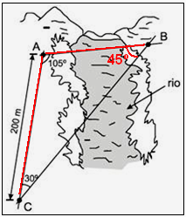
A prefeitura de certa cidade vai construir, sobre um rio que corta essa cidade, uma ponte que deve ser reta e ligar dois pontos, A e B, localizados nas margens opostas do rio. Para medir a distância entre esses pontos, um topógrafo localizou um terceiro ponto, C, distante 200m do ponto A e na mesma margem do rio onde se encontra o ponto A. Usando um teodolito (instrumento de precisão para medir ângulos horizontais e ângulos verticais, muito empregado em trabalhos topográficos), o topógrafo observou que os ângulos BA e CB mediam, respectivamente, 30º e 105º, conforme ilustrado na figura a seguir.
Com base nessas informações, determine a distância do ponto A ao ponto B.
Solução. O ângulo $A\hat{B}C$ mede 180º – (105º + 35º) = 45º. Aplicando a Lei dos Senos, temos:

$\begin{aligned}\frac{\text{200}}{\text{sen}\text{45}º}=\frac{d(A,B)}{\text{sen}\text{30}º}⇒d(A,B)\text{.}\text{sen}\text{45}º=\text{200}\text{.}\text{sen}\text{30}º⇒ \\ ⇒d(A,B)\text{.}\left(\frac{\sqrt{2}}{2}\right)=\text{200}\text{.}\left(\frac{1}{2}\right)⇒d(A,B)=\frac{\text{200}}{\sqrt{2}}=\frac{\text{200}}{\sqrt{2}}\text{.}\frac{\sqrt{2}}{\sqrt{2}}=\frac{\text{200}\sqrt{2}}{2}=\text{100}\sqrt{2} m\end{aligned}$.

3ª QUESTÃO: (valor: 0,5)
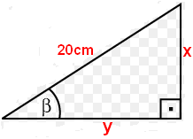
Num triângulo retângulo β é um ângulo agudo e $\text{cos}β=\frac{3}{5}$. Sabendo que a hipotenusa do triângulo mede 20cm, determine o perímetro do triângulo.

Solução. Aplicando as relações trigonométricas, temos:

$\begin{aligned}i) \frac{y}{\text{20}}=\text{cos}β⇒\frac{y}{\text{20}}=\frac{3}{5}⇒y=\frac{(3)\text{.}(\text{20})}{5}=\frac{\text{60}}{5}=\text{12}\text{cm} \\ \text{ii}) x^{2}={\left(\text{20}\right)}^{2}−y^{2}⇒x=\sqrt{\text{400}−\text{144}}=\sqrt{\text{256}}=\text{16}\text{cm}\end{aligned}$.

O perímetro será: (20 + 12 + 16) = 48cm.
4ª QUESTÃO: (valor: 1,0)

Na figura abaixo, o triângulo ABC é equilátero de 3cm de lado, o triângulo retângulo BCD tem lados BD = 4cm e CD = 5cm e o ângulo CD mede 90º. Qual a medida do segmento AD?

Solução. O angulo interno do triângulo equilátero vale 60º.
Logo, o ângulo B no triângulo ABD vale (60º + 90º) = 150º.
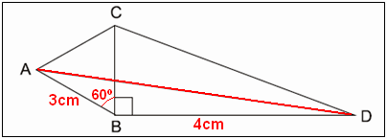
Aplicando a Lei dos Cossenos, temos:

$\begin{aligned}{\left(\overline{\text{AD}}\right)}^{2}=3^{2}+4^{2}−2\text{.}(3)\text{.}(4)\text{.}\text{cos}\text{150}º \\ {\left(\overline{\text{AD}}\right)}^{2}=9+\text{16}−2\text{.}(\text{12})\text{.}\left(−\frac{\sqrt{3}}{2}\right) \\ {\left(\overline{\text{AD}}\right)}^{2}=\text{25}+\text{12}\text{.}\sqrt{3}⇒\overline{\text{AD}}=\sqrt{\text{25}+\text{12}\text{.}\sqrt{3}} \text{cm}\end{aligned}$.

BOA PROVA

